Резюме участника конкурса «Самый классный классный»

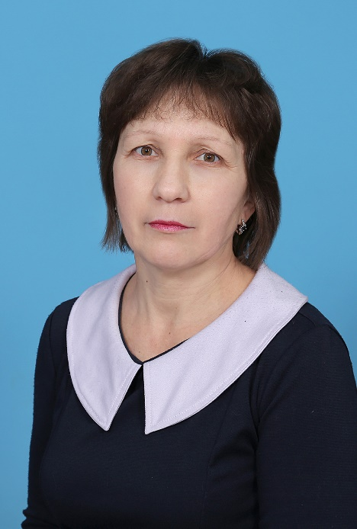 | • Ф. И.О.: Гаврилова Елена Витальевна  • Образование: Высшее, Чувашский государственный педагогический университет имени И.Я. Яковлева. 2004 г.  ФГБОУ ВПО «Чувашский государственный университет имени И.Н. Ульянова», 2011г.  • Специальность: Педагогика и методика начального образования.  Профессиональная переподготовка по программе «География», «История».  • Место работы: МАОУ «Алдиаровская СОШ»  • Должность: Учитель географии, истории и обществознания  • Общий педагогический стаж: 30 лет  • Стаж работы как классного руководителя: 21 лет  • Курируемый класс: 9 класс

Я не представляю свою жизнь без школы и моего любимого класса, с которыми постоянно расту и развиваюсь, учусь у своих учеников радости общения, непосредственности, оптимизму. Моим педагогическим кредо является выражение Сухомлинского: «В каждом ребенке дремлет птица, которую нужно разбудить для полета. Творчество – вот имя этой волшебной птицы». Поэтому самые важные качества, которыми должен обладать классный руководитель, по моему мнению, – это доброта, искренность, уважение к личности ребенка. Мой класс–это удивительный мир, в котором каждый день происходят интересные события и великие открытия. Я считаю, что самое заветное желание для классного руководителя – это гордость за своих учеников, чтобы, узнав об их достижениях, с чувством выполненного долга можно было сказать: «Это – мои ребята».
Главной целью моей работы с классом является воспитание настоящего человека: доброго, творческого, старательного и отзывчивого. В работе с классом в качестве классного руководителя обращаю внимание, в первую очередь, на создание в классе единого коллектива детей и родителей, сплочение классного коллектива в целом через внеклассные и общешкольные мероприятия.
Поручаю детям такие дела, в которых они видели бы результаты своей деятельности. Дети в классе – мое отражение, стараюсь постоянно работать над собой. Напоследок я скажу…
Путь к вершинам мастерства долог. Но не стоит бояться ступить на этот путь. А начинается он с любви к людям!

